**MODÜLER TIRMANMA OYUN GRUBU TEKNİK ŞARTNAMESİ**

**GENEL ÖZELLİKLER**

1. Çocuk oyun elemanlarında kullanılan eğimlerde kesinlikle dik ve sivri yüzey bulunmayarak tüm bu köşe eğimleri boru eğme makinelerinde gerçekleştirilecektir.
2. Ürün et kalınlığı malzemenin basınca ve sürtünmeye maruz kalan noktalarında minimum ≥ 6 mm, herhangi bir basınca maruz kalmayan bariyer ve gölgelik amaçlı ürünlerde minimum ≥ 4 mm olmalıdır
3. Oyun grubu üretimi sırasında kaynaklama işleminde gazaltı kaynağı kullanılacaktır.
4. Tüm metal malzemeler ( galvanizler dahil) Kumlama işlemine tabi tutulan malzeme asit silme işlemini takiben tercih edilen renklerde polyester esaslı fırın boya yöntemi ile boyanacak olup kullanılarak boya dış saha kullanımına uygun ve dayanıklı olacaktır. Boya renkleri idare tarafından belirlenecektir. Boya renk uygulamasında kesinlikle bir veya iki renk uygulaması yapılmayıp çocukların ilgisini çekecek şekilde renk cümbüşü oluşturulacaktır. Kumlamanın yapıldığına dair resimler idareye ibraz edilecektir. **Kumlamanın tamamen otomatik kumlama tesisinde malzeme yüzeyinin her bir noktasında dengeli olarak gerçekleştirilmesi gerekmekte olup hiçbir şekilde Konveyör sistem ya da eski tip bir kabin içerisinde yarı otomatik elle kumlama olmayacaktır.** Ayrıca idare talep ederse, kumlama esnasında kabul heyeti imalat yerinde inceleyecektir. Tüm masrafları yüklenici karşılayacaktır.

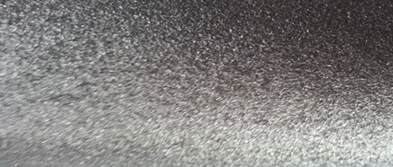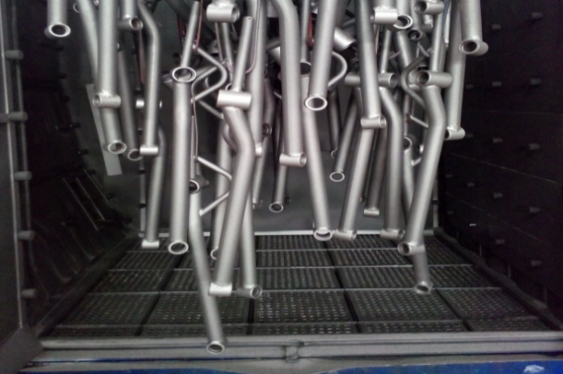

1. Kumlama işlemi, uygun aşındırıcıları yüksek basınçta radyal türbin yöntemi ile püskürterek malzemelerin üzerinde biriken, kir, pas, yağ ve boya gibi artıkların yüzeyden arındırılması amacıyla yapılan bir işlemdir. Bu aşındırma mikron mertebede olur. Kumlama işleminin istenilen şekilde oluşması için S – 330 ile S – 660 arasında özel yapılmış yuvarlak çelik granüller özel basınçlı teknolojik makine sayesinde fırlatma yöntemiyle makinenin içine asılmış ürünlerin her kısmına noktalama yaparak temizliği sağlanır. Tam temizliğin sağlanması içi Ürünler askı sisteminin hızı 3 dev./dak. dan 10 dev./dak arası ayarlanmalı ve askı 360 derece dönerek kumlamanın yapılması sağlanmalıdır.
2. Açıkta kalan tüm boru ağızları plastik kapaklar ile kapatılacaktır.
3. Oyun grubunu meydana getiren bütün aksamların her biri nakliye esnasında yıpranmayı engelleyecek şekilde ambalajlanmış olacaktır.
4. Alçak yoğunluklu lineer polietilen (LLDPE-Lineer LowDensityPolyethylene) kullanılacaktır.
5. Elektriklenmeyi önlemek içinde polietilenin içine anti statik madde ilave edilecektir. Bu madde kaydıraktan kayma esnasında meydana gelen statik elektriği önlemektedir. Elektriklenmeyi önlemek içinde polietilenin içine anti statik madde ilave edilecektir. Bu madde kaydıraktan kayma esnasında meydana gelen statik elektriği önlemektedir.
6. Oyun elemanlarının montajı esnasında elektriklenmeyi önlemek için katodik toprak kutuplaştırma tekniği uygulanacaktır.
7. İdarenin arızayı bildirmesine müteakip en geç 24 saat içerisinde müdahale edilecektir.
8. Teknik şartnamedeki ölçülerde -%5 oranında, ağırlıklarda ise -%3 oranında tolerans verilmiş, max. ölçüler serbest bırakılmıştır.

**ÜRÜNLERDE ARANACAK VE BELEDİYE’YE İBRAZ EDİLECEK**

**KALİTE, STANDART BELGELERİ**

1. **TS EN 1176-1 Oyun alanı elemanları ve zemin düzenlemeleri – Bölüm 1: Genel güvenlik kuralları ve deney yöntemleri standardı uygunluk belgesi,**
2. **TS EN 1176-3 Oyun alanı elemanları ve zemin düzenlemeleri – Bölüm 3: Kaydıraklar için ilave özel güvenlik kuralları ve deney yöntemleri standardı uygunluk belgesi,**
3. İmalata Yeterlilik Belgesi olacaktır. ISO 9001:2015 Kalite sistem ve ISO 14001:2015 Çevre yönetim sistem belgeleri
4. İdaremizin çocuk parkında doğabilecek kazalara karşı tazminat ödememesi için, imalatçı tarafından sigorta şirketlerinden alınmış olan Üretici Ürün Sorumluluk Sigorta poliçesi ihale dosyasına konulacaktır. Poliçenin içeriğinde dikkat edilecek hususlar: ***Maddi bedeni ayrımı yapılmaksızın olay başına ve yıllık limiti*** 4.000.000 TL’den az olmayacaktır. Sigorta Kapsamında Geçecek İbareler ***Üçüncü kişilerin ölmesi, yaralanması veya sağlığının bozulması*** – ***Üçüncü kişilere ait mallarda maddi zarar meydana gelmesi*** – ***Üçüncü kişiler tarafından yapılacak manevi tazminat talepleri*** Şeklinde olacaktır. Poliçede Faaliyet konusu bölümünde “Açık Alanlarda Kullanılan Çocuk Oyun Grupları” açıkça belirtilmiş olacaktır. Poliçede belirtilen firma cirosunun gerçek ciroyu yansıtması gerekmektedir. Gerçek ciroyu yansıtmayan poliçe geçerliliğini yitireceği için, idaremiz tarafından kabul edilmeyecektir.
5. Ürünlerin imalat ve montaj hatalarına karşı 2 yıl garantili olduğuna dair taahhütname
6. Teklif edilecek bedelin minimum %...’si oranın İş deneyim belgesi. İş deneyim belgesinin içeriğinde “çocuk oyun grupları ve açık alan spor aletleri imalatı veya satışı” yapıldığı belirtilmiş olacaktır.
7. Yerli malı belgesi ve İmalat Yeterlilik Belgesi
8. Kapasite Raporu
9. İlgili kurumdan alınmış firmanın ilgili yönetmelik hükümlerine uygun çalıştığını gösterir işyeri açma ve çalıştırma ruhsatı. Ruhsatta üretim konusunun “Çocuk Oyun Grupları ve Dış Mekan Spor Aletleri İmalatı” olduğu açıkça belirtilmiş olmalıdır.
10. Üretici firmanın **“Çocuk Oyun Grupları, Kent Mobilyaları, Açık Alan Spor Malzemeleri ve Donanımları, Kauçuk Zemin Kaplamaları Üretimi”** kapsamında **ISO 10002:2018** Müşteri memnuniyeti yönetim standardı şartlarına uyan bir yönetim sistemi kurduğunu ve uygulandığının belgesi olacaktır.
11. Metal aksamlara uygulanan elektrostatik toz boyanın TS EN 71-3+A2:2018-10 standardına göre akredite edilmiş bir laboratuvar tarafından yapılabilen deneyler yönüyle uygun olduğunu gösteren test raporu,
12. Metal aksamlara uygulanan elektrostatik toz boyanın TS EN 71-2+A1:2014-04 standardına göre akredite edilmiş bir laboratuvar tarafından alevlenebilirliği incelenerek uygun olduğunu gösteren deney raporu,
13. Metal boru üzerinde bulunan elektrostatik boyaların (pembe, mavi, gri, kırmızı, turuncu, sarı) gelişimsel bozukluğa sebep olan di-isononyl ve tüm çocuk ürünlerinde aranan kanserojen diethylhexyl phthalate maddelerinin tespit edilmediğini gösterir akredite edilmiş bir kurumdan alınan test raporu,
14. Plastik malzemelerin gelişimsel bozukluğa sebep olan di-isononyl ve tüm çocuk ürünlerinde aranan kanserojen diethylhexyl phthalate maddelerinin tespit edilmediğini gösterir akredite edilmiş bir kurumdan alınan test raporu,
15. Polietilen malzemelerin TS EN 71-2+A1:2014-04 standardına göre akredite edilmiş bir laboratuvar tarafından alevlenebilirliği incelenerek uygun olduğunu gösteren deney raporu,
16. Polietilen malzemelerin TS EN 71-3+A2:2018-10 standardına göre akredite edilmiş bir laboratuvar tarafından yapılabilen deneyler yönüyle çocuk sağlığını etkileyecek element göçünün meydana gelmediğini gösteren test raporu,
17. Polietilen plakaların (kahverengi, krem, kırmızı, mor, mavi, pembe, sarı, fuşya, gri, yeşil, turkuaz renklerde) TS EN ISO 4892-2 standardı metot A döngü 1’ göre doksan altı saat Ksenon ark lambasına maruz bırakma testine tabi tutulması sonucunda gri skala değerlerinin 4 ve üzeri olduğunu gösteren TÜRKAK tarafından onaylı bir laboratuvardan alınmış test raporu,
18. İnsan vücuduna girerek DNA'da mutasyona sebep olan polyaromatik hidrokarbonların zırhlı çelik halat malzemeler içerisinde AfPS GS 2014:01 standardına göre uygulanan testte sınır değerlerin altında olduğunu gösteren akredite bir kurum tarafından alınmış test raporu,
19. Zırhlı çelik halatların gelişimsel bozukluğa sebep olan di-isononyl ve tüm çocuk ürünlerinde aranan kanserojen diethylhexyl phthalate maddelerinin tespit edilmediğini gösterir akredite edilmiş bir kurumdan alınan test raporu,
20. Oyun alanında kullanılacak olan çelik halatların max. kopma yükünün minimum 70 kN olduğunu gösteren deney raporu,
21. Galvaniz kaplanmış çelik parçaların (cıvata, somun) TS EN 9227 standardına göre 100 saatlik nötral tuz püskürtme testine TÜRKAK tarafından onaylanmış bir laboratuvar tarafından tabi tutulduğunda kırmızı pas görülmediğini gösteren test raporu,
22. Polietilen plakaların (turuncu, sarı, mavi renklerde) insan vücuduna girerek DNA'da mutasyona sebep olan polyaromatik hidrokarbonların AfPS GS 2014:01 standardına göre uygulanan testte sınır değerlerin altında olduğunu gösteren TÜRKAK tarafından onaylı bir laboratuvardan alınmış test raporu,
23. **Ekonomik yeterlilik belgeleri,**
24. **İsteklinin ihalenin yapıldığı yıldan önceki yıla ait yılsonu bilançosu veya eşdeğer belgeleri:**

a) İlgili mevzuatı uyarınca bilançosunu yayımlatma zorunluluğu olan isteklilerin, yılsonu bilançosunu veya bilançonun gerekli kriterlerin sağlandığını gösteren bölümlerini,

b) İlgili mevzuatı uyarınca bilançosunu yayımlatma zorunluluğu olmayan isteklilerin, yılsonu bilançosunu veya bilançonun gerekli kriterlerin sağlandığını gösteren bölümlerini ya da bu kriterlerin sağlandığını göstermek üzere yeminli mali müşavir veya serbest muhasebeci mali müşavir tarafından standart forma uygun olarak düzenlenen belgeyi (Standart Form-KİK026.1/M) sunmaları gerekmektedir.

Sunulan bilanço veya eşdeğer belgelerde;

a) Belli sürelerde nakit akışını sağlayabilmesi için gerekli likiditeye ve kısa dönem (bir yıl) içinde borç ödeme gücüne sahip olup olmadığını gösteren cari oranın (dönen varlıklar/kısa vadeli borçlar) en az 0,75 olması, (hesaplama yapılırken; yıllara yaygın inşaat maliyetleri dönen varlıklardan, yıllara yaygın inşaat hakediş gelirleri ise kısa vadeli borçlardan düşülecektir).

b) Aktif varlıkların ne kadarının öz kaynaklardan oluştuğunu gösteren öz kaynak oranının (öz kaynaklar/toplam aktif) en az 0,15 olması, (hesaplama yapılırken, yıllara yaygın inşaat maliyetleri toplam aktiflerden düşülecektir),

c) Kısa vadeli banka borçlarının öz kaynaklara oranının 0,50'den küçük olması, ve belirtilen üç kriterin birlikte sağlanması zorunludur. Sunulan bilançolarda varsa yıllara yaygın inşaat maliyetleri ile hakediş gelirleri gösterilmelidir.

Yukarıda belirtilen kriterleri bir önceki yılda sağlayamayanlar, son iki yıla ait belgelerini sunabilirler. Bu takdirde, son iki yılın parasal tutarlarının ortalaması üzerinden yeterlik kriterlerinin sağlanıp sağlanmadığına bakılır.

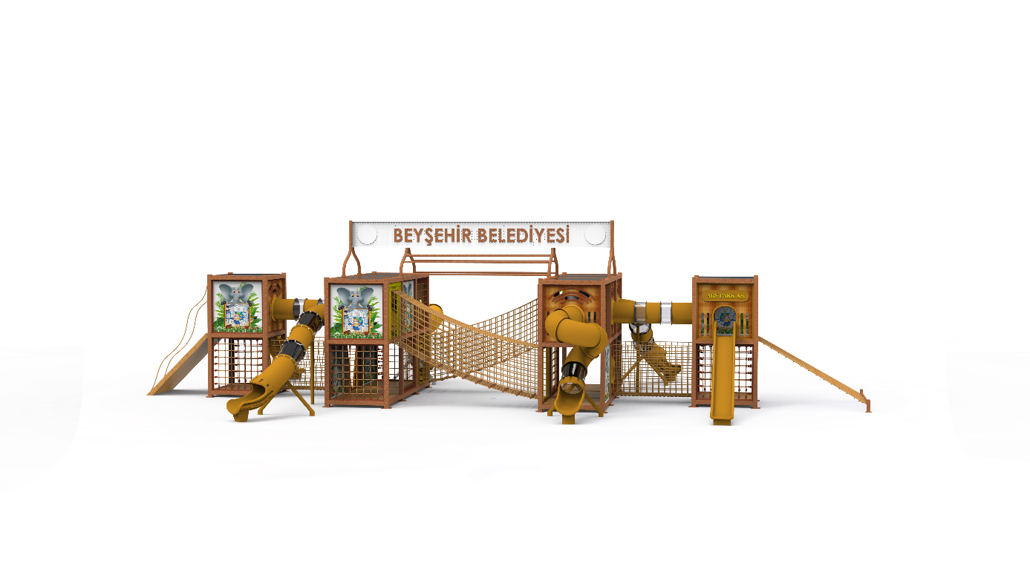

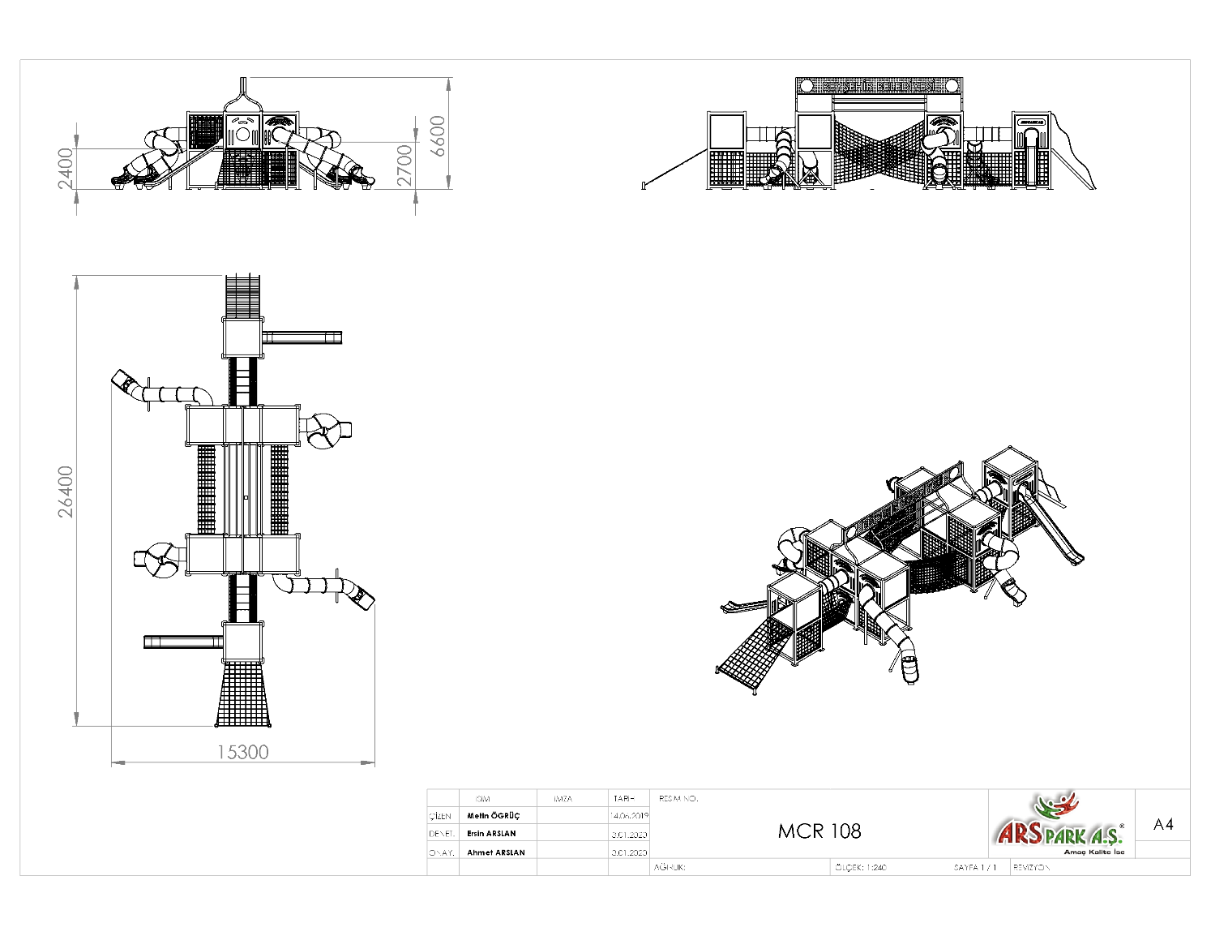

**AKTİVİTELER**

|  |  |  |  |
| --- | --- | --- | --- |
| **SIRA NO** | **ÜRÜN CİNSİ** | **MİKTAR** | **BİRİM** |
| 1 | İki Katlı Kule | 8 | Adet |
| 2 | H:250 Cm Düz Kaydırak | 2 | Adet |
| 3 | H:270 Cm Tüp Kaydırak | 2 | Adet |
| 4 | H:270 Cm Spiral Tüp Kaydırak | 2 | Adet |
| 5 | Halat Giriş Korkuluğu | 4 | Adet |
| 6 | Hdpe Pano Korkuluk | 10 | Adet |
| 7 | Hdpe Düz Kaydırak Korkuluğu | 2 | Adet |
| 8 | Hdpe V Pano Korkuluk | 4 | Adet |
| 9 | Baskılı Pano Korkuluk | 9 | Adet |
| 10 | Halat Pano Korkuluk | 13 | Adet |
| 11 | Halat Köprü | 2 | Adet |
| 12 | Halat Ağ Tırmanma | 1 | Adet |
| 13 | Halat Tırmanma | 1 | Adet |
| 14 | 3 M V Halat Köprü | 2 | Adet |
| 15 | 3 M Tüp Geçit | 2 | Adet |
| 16 | Tabela | 1 | Adet |

**2 KATLI KULE**

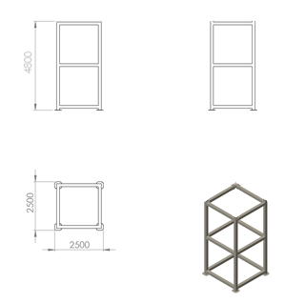

Oyun grubu kuleleri teknik resme uygun 2500 x 2500 mm genişliğinde ve her katın yüksekliği 2000 mm olacak şekilde tasarlanarak üretilecektir. Yüksekliği 4800 mm 2 Katlı Kule ana taşıyıcı konstrüksiyonu minimum 150 x 150 x 5 mm profilden üretilecek olup tasarımı; üzerine bağlanacak olan korkulukların de monte olabileceği şekilde dizayn edilecektir. Oyun elemanının tabanında zemine sabitlenmesi ve yük dağılımını sağlamak için oyun evi taşıyıcı borunun tabanına, 350 x 350 mm ölçülerinde sac tabla ve mukavemeti artırmak için minimum 5 mm kalınlığında federler kaynak yöntemiyle birleştirilmiş olan tabla monte edilecektir.

**H:270 CM DÜZ KAYDIRAK**

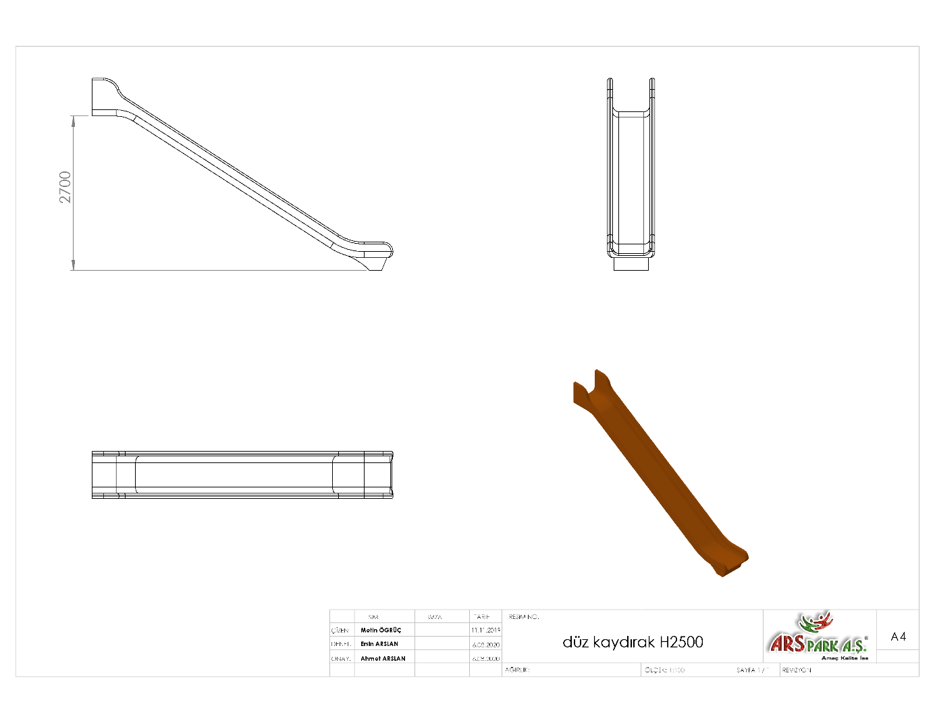

* En az 2700 mm (±20 mm) yüksekliğindeki platformlardan maksimum 40º eğimli inecek şekilde tasarlanacaktır.
* Üstte çocukların kaydırağa güvenli girişini sağlayacak bariyer ve başlama bölümünde minimum 350 mm uzunluğunda düzlemi bulunacaktır.
* Kaydırak başlama bölümünde bulunan giriş duvar yüksekliği çocukların kaydırağa güvenli girişini sağlamak (ayakta kaymayı, denge sağlamayı ve başlangıç kısmından düşmeyi engellemek) amacı ile minimum kırk santimetre olarak imal edilecektir.
* Yan duvarları minimum 150 mm yüksekliğinde olacaktır.
* Kaydırağın kayma bölümünün genişliği minimum 450 mm olacak şekilde polietilen malzemeden imal edilecektir.
* Kaydıraklar tek parçadan imal edilecek olup yanlarında desenler olacaktır.
* Kaydırak yatay düzleminde yağmur suyu tasfiye kanalları mevcut olup üzerinde su barındırmayacaktır.
* Kaydırağın toprak zemine montajında, ‘L’ şeklinde bükülmüş Ø27 x 2,5 mm SDM borunun ucuna cıvatalar kaynak yöntemiyle birleştirilerek ankraj sistemi oluşturularak betonlanacaktır ve kaydırağın tabanında bulunan sabit somunlara monte edilecektir.
* Kaydırağın beton zemine montajında yere sabitlenmiş çelik dübeller, kaydırağın tabanında bulunan kanal ve sabitlenmiş somunlara 30 x 10 mm lama yardımıyla monte edilecektir.

**H:270 CM TÜP KAYDIRAK**

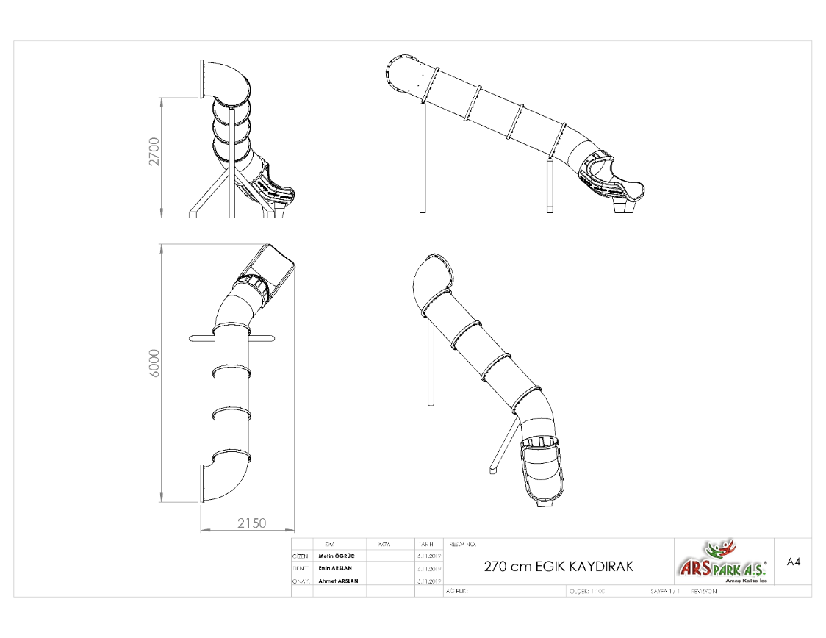 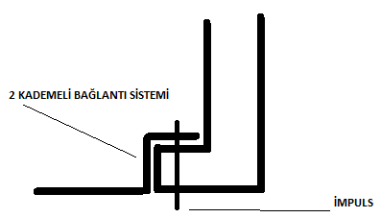

**ŞEKİL A**

* Polietilen malzemeden giriş korkuluğu ve çıkış çift cidar olarak imal edilecektir.
* Kaydırak, tek parça veya parçalı olarak imal edilecektir.
* Tüp kaydırağın parçalarının birleşim yeri Şekil A’da görüldüğü üzere 2 kademe yapılacak bu sayede kırılma engellenmiş olacaktır. Yüzeylerin karşılıklı baktığı tek eğimli ve sonradan kelepçenin ayrı parça olarak eklendiği dayanıksız model kabul edilmeyecektir.
* En az 2700 mm yüksekliğindeki platformlardan maksimum 40º eğimli inecek şekilde tasarlanacaktır. 6 parçadan oluşacak olup minimum 2 parçası yüksek mukavemet özellikli polikarbon şeffaf tüp olarak kullanılacaktır
* Üstte çocukların kaydırağa güvenli girişini sağlayacak bariyer ve başlama bölümünde minimum 350 mm uzunluğunda düzlemi bulunacaktır.
* Kaydırağın iç çapı minimum 750 mm olacaktır.
* Tüp kaydırak minimum 124 kg ağırlığında olmalıdır.
* Kaydırak yüzeyinde yağmur suyu tasfiye kanalları mevcut olup üzerinde su barındırmayacaktır.
* Kaydırak eğiminin ağırlıktan dolayı artacağı durumlarda kaydırak zeminden minimum Ø114 x 2,5 mm SDM borular ile desteklenecektir.
* Kaydırağın toprak zemine montajında, ‘L’ şeklinde bükülmüş Ø27 x 2,5 mm SDM borunun ucuna cıvatalar kaynak yöntemiyle birleştirilerek ankraj sistemi oluşturularak betonlanacaktır ve kaydırağın tabanında bulunan sabit somunlara monte edilecektir.

**H:270 CM SPİRAL TÜP KAYDIRAK**

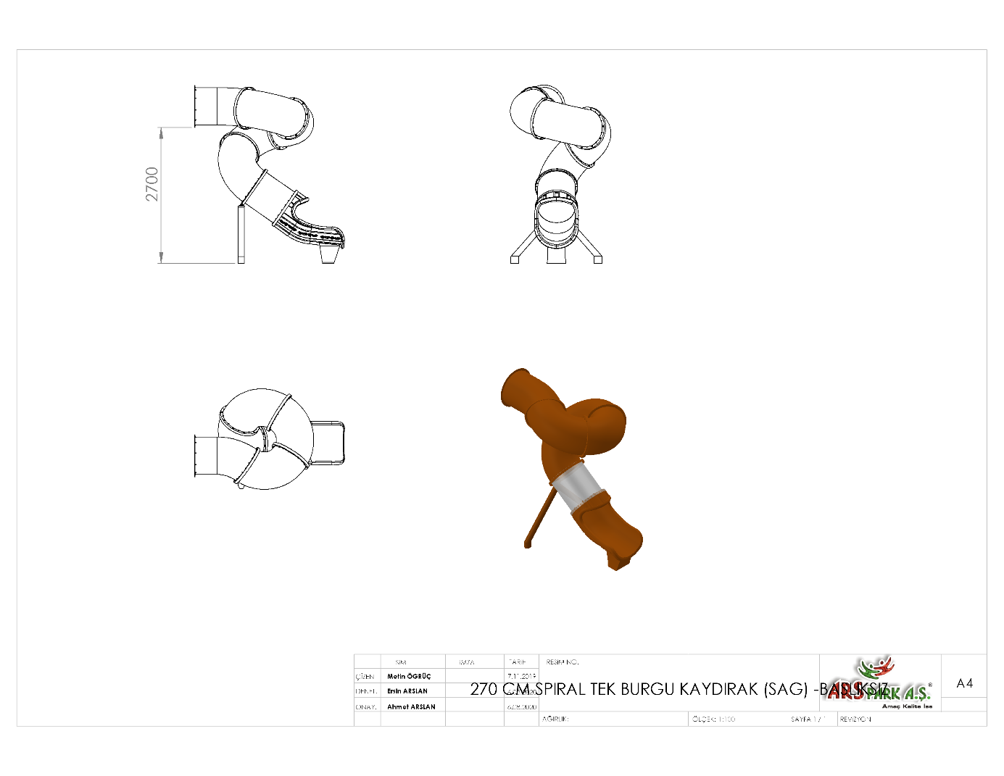

* Polietilen malzemeden giriş korkuluğu ve çıkış çift cidar olarak imal edilecektir.
* Kaydırak, tek parça veya parçalı olarak imal edilecektir.
* Tüp kaydırağın parçalarının birleşim yeri Şekil A’da görüldüğü üzere 2 kademe yapılacak bu sayede kırılma engellenmiş olacaktır. Yüzeylerin karşılıklı baktığı tek eğimli ve sonradan kelepçenin ayrı parça olarak eklendiği dayanıksız model kabul edilmeyecektir.
* En az 2700 mm yüksekliğindeki platformlardan maksimum 40º eğimli inecek şekilde tasarlanacaktır. 7 parçadan oluşacak olup minimum 1 parçası yüksek mukavemet özellikli polikarbon şeffaf tüp olarak kullanılacaktır.
* Üstte çocukların kaydırağa güvenli girişini sağlayacak bariyer ve başlama bölümünde minimum 350 mm uzunluğunda düzlemi bulunacaktır.
* Kaydırağın iç çapı minimum 750 mm olacaktır.
* Tüp kaydırak minimum 130 kg ağırlığında olmalıdır.
* Kaydırak yüzeyinde yağmur suyu tasfiye kanalları mevcut olup üzerinde su barındırmayacaktır.
* Kaydırak eğiminin ağırlıktan dolayı artacağı durumlarda kaydırak zeminden minimum Ø114 x 2,5 mm SDM borular ile desteklenecektir.
* Kaydırağın toprak zemine montajında, ‘L’ şeklinde bükülmüş Ø27 x 2,5 mm SDM borunun ucuna cıvatalar kaynak yöntemiyle birleştirilerek ankraj sistemi oluşturularak betonlanacaktır ve kaydırağın tabanında bulunan sabit somunlara monte edilecektir.

**40 CM ŞEFFAF TÜP**

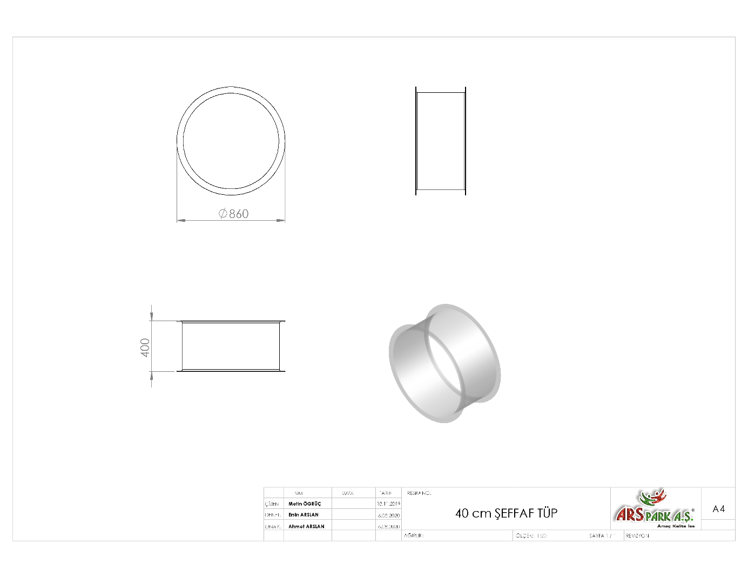

* 1.Sınıf şeffaf polikarbon malzemeden tek cidar olarak plastik enjeksiyon yöntemi ile imal edilecektir.
* Ağırlık = 7 kg
* Pano ile montajlanması alından değil çift eğim sistemiyle yandan olacaktır.
* Kaydırağın, iç çapı min. 750 mm olacaktır.

**70 CM ŞEFFAF TÜP**

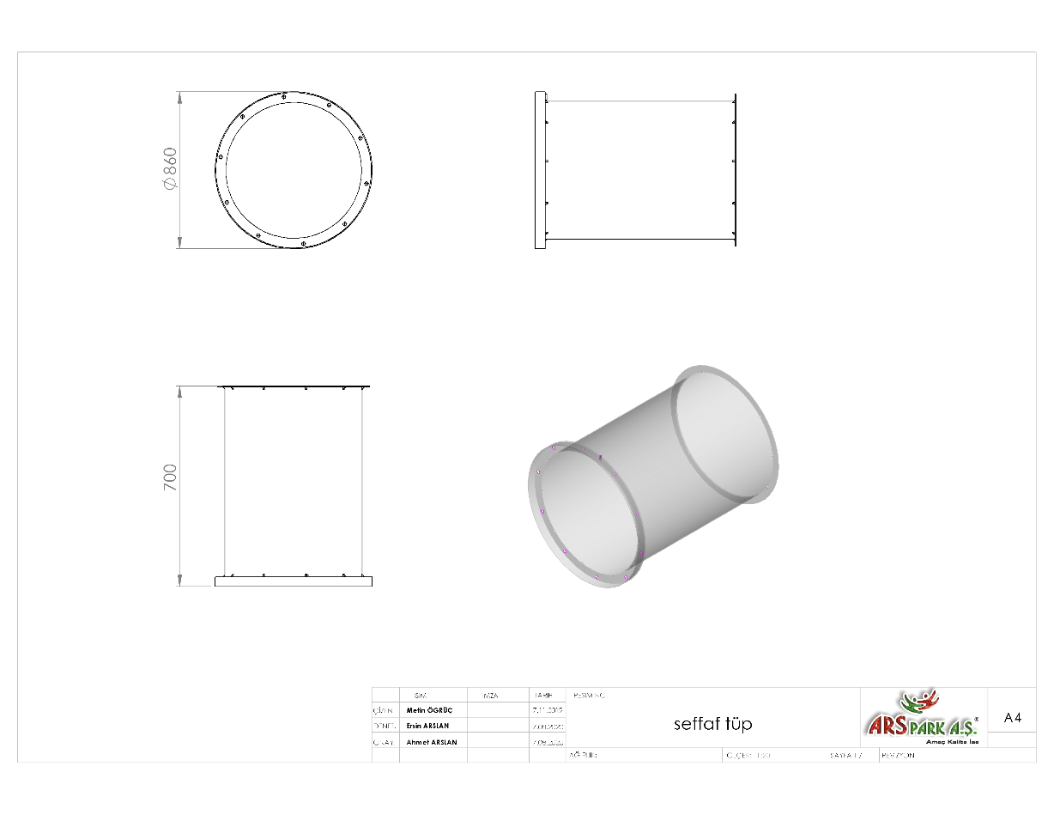

* 1.Sınıf şeffaf polikarbon malzemeden tek cidar olarak plastik enjeksiyon yöntemi ile imal edilecektir.
* Ağırlık = 16 kg
* Pano ile montajlanması alından değil çift eğim sistemiyle yandan olacaktır.
* Kaydırağın, iç çapı min. 750 mm olacaktır.
* Minimum 700 mm uzunluğunda olacaktır.

**110 CM ŞEFFAF TÜP**

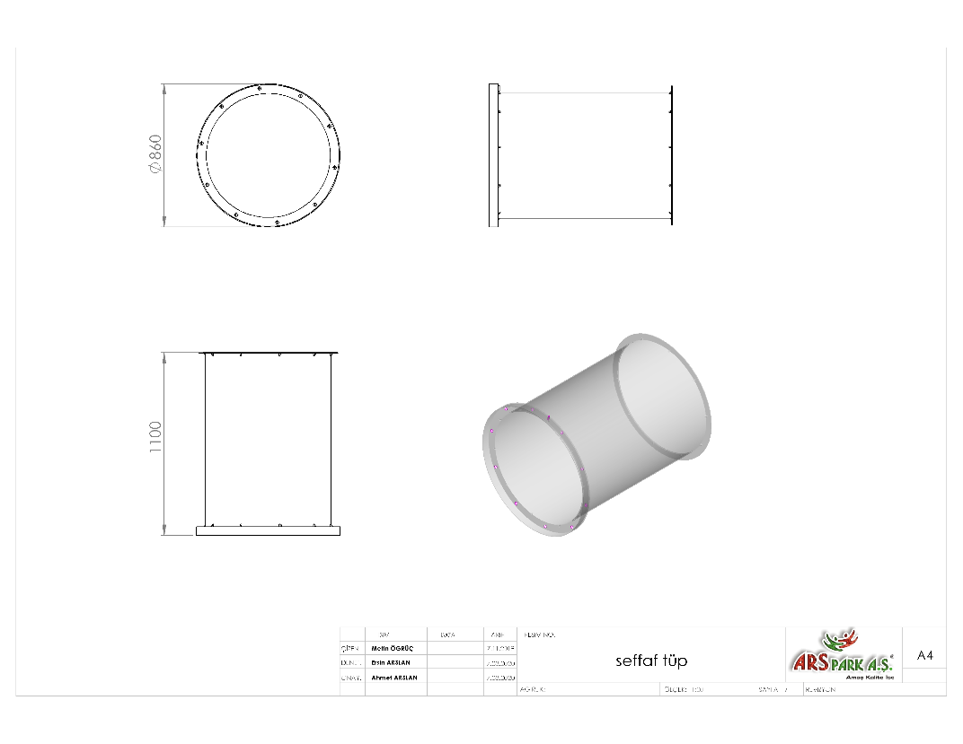

* Polikarbon malzemeden tek cidar olarak imal edilecektir.
* Ağırlık = 17 kg
* Pano ile montajlanması alından değil çift eğim sistemiyle yandan olacaktır. Kaydırağın, iç çapı min. 750 mm olacaktır.

**110 CM TÜP**

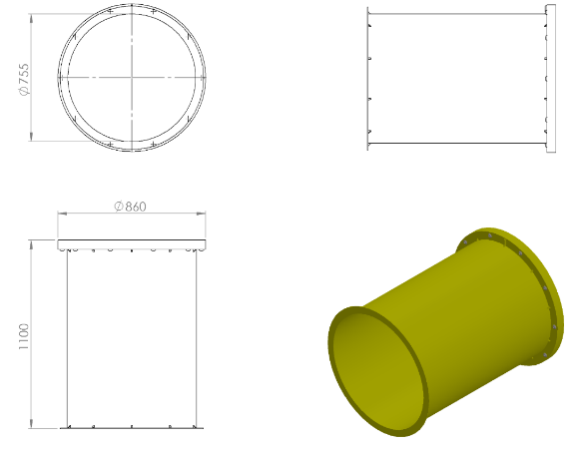

* Polietilen malzemeden tek cidarlı ve tek parça olarak imal edilecektir.
* Ağırlık = 20 kg
* Korkuluk ile montajlanması alından değil çift eğim sistemiyle yandan olacaktır.
* Parçanın iç çapı min. 750 mm olacaktır.

**80 CM TÜP**

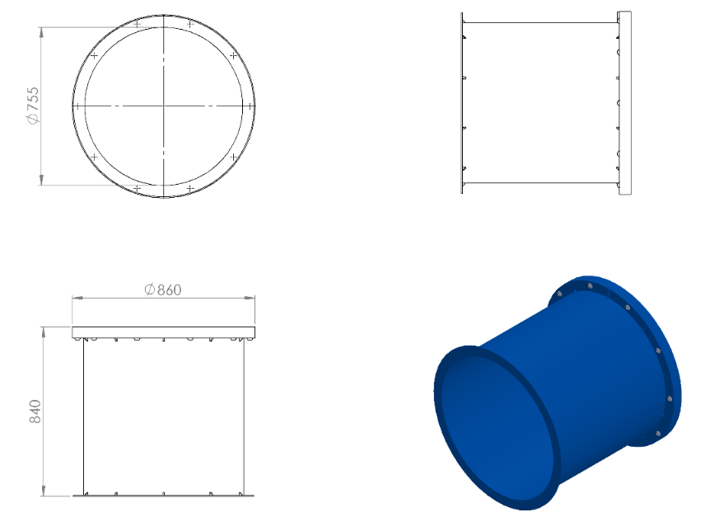

* Polietilen malzemeden tek cidar ve tek parça olarak imal edilecektir.
* Ağırlık = 16 kg
* Pano ile montajlanması alından değil çift eğim sistemiyle yandan olacaktır.
* Parçanın iç çapı min. 750 mm olacaktır.

**45 DERECE TÜP**

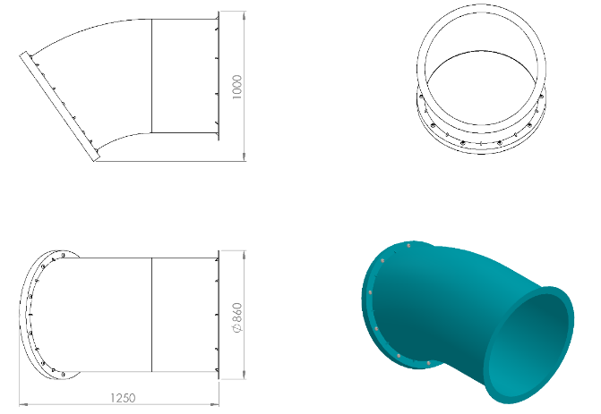

* Polietilen malzemeden tek cidarlı ve tek parça olarak imal edilecektir.
* Ağırlık = 20 kg
* Korkuluk ile montajlanması alından değil çift eğim sistemiyle yandan olacaktır.
* Parçanın iç çapı min. 750 mm olacaktır.

**90 DERECE TÜP**

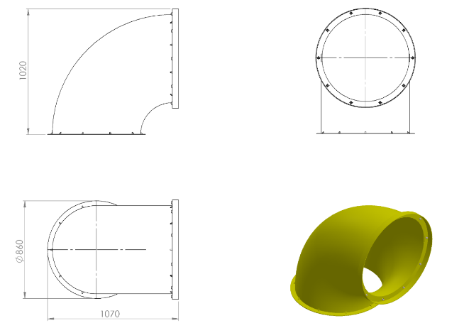

* Polietilen malzemeden tek cidar ve tek parça olarak imal edilecektir.
* Ağırlık = 20 kg
* Pano ile montajlanması alından değil çift eğim sistemiyle yandan olacaktır.
* Parçanın iç çapı min. 75 cm olacaktır.

**TÜP ÇIKIŞ**

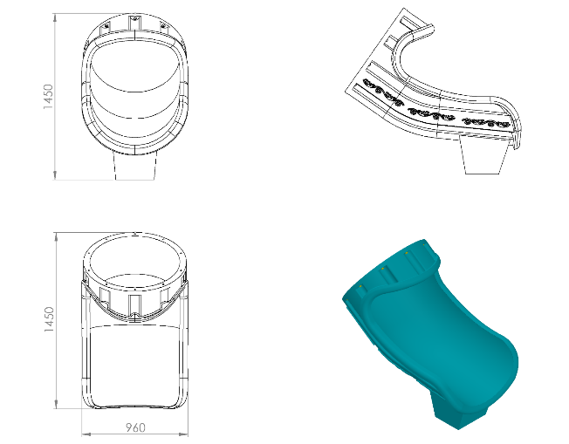

* Polietilen malzemeden çift cidarlı ve tek parça olarak imal edilecektir.
* Ağırlık = 30 kg
* Tüpler ile montajlanması alından değil çift eğim sistemiyle kanallar içerisinde yandan olacaktır.
* Parçanın iç çapı min. 750 mm olacaktır.
* Dış kuvvetlere karşı yüksek mukavemet özelliği gösterecek şekilde federlenecektir.
* Estetik görünüm için yan yüzeylerinde işleme motifleri mevcut olacaktır.

**HALAT GİRİŞ KORKULUĞU**

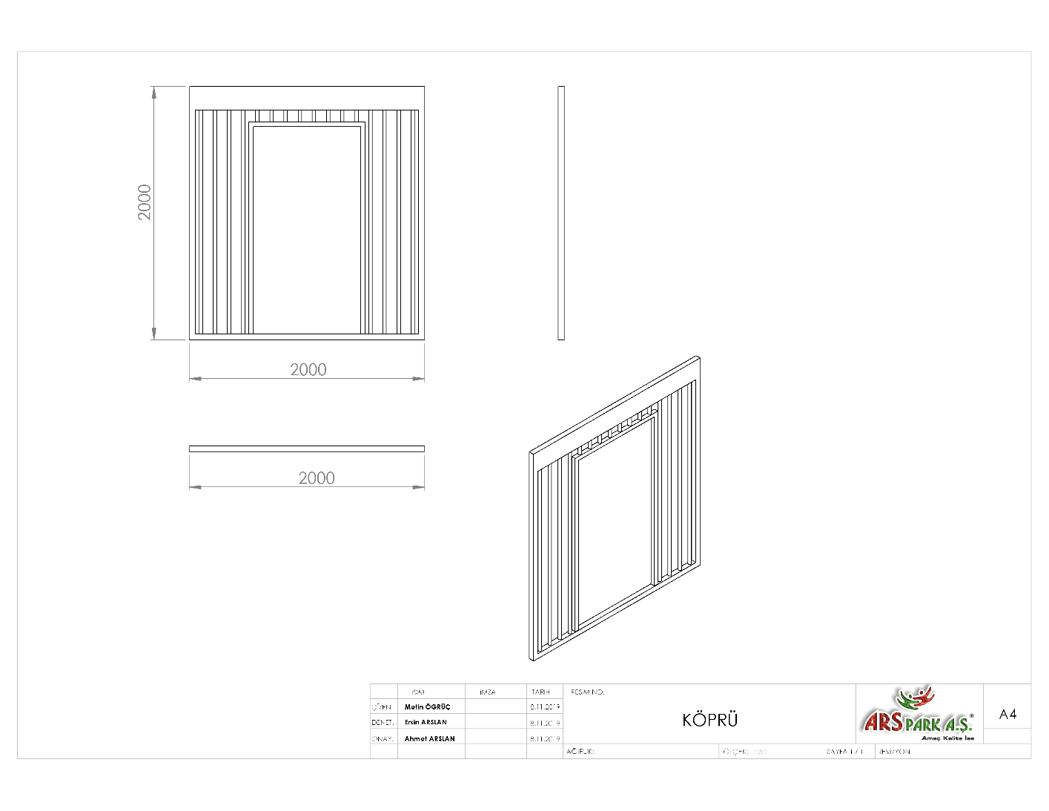

Metal köprü korkuluğu 2000 x 2000 x 40 mm ebatlarında üretilecek olup dış çerçevesi 40 x 40 x 3 mm köşebent ile çevrilerek teknik resme uygun olarak üretilecektir. Korkuluk ana taşıyıcı konstrüksiyonu Ø 60 x 3,5 mm SDM borudan üretilecek olup parmaklıkları Ø 34 mm borudan örülecektir. Oyun elemanı metal aksamı kumlama işlemine tabi tutulup elektrostatik toz boya yöntemi ile dış cepheye uygun olarak boyanacaktır.

**HDPE PANO KORKULUK**

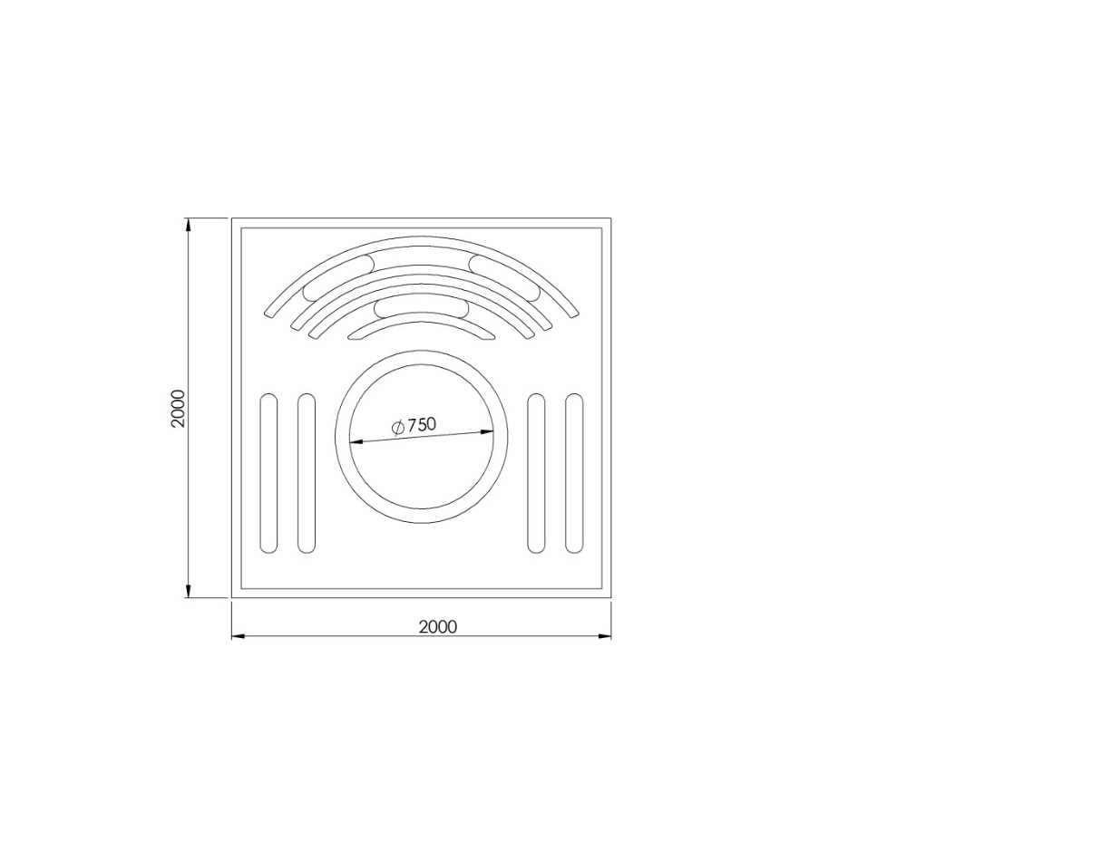 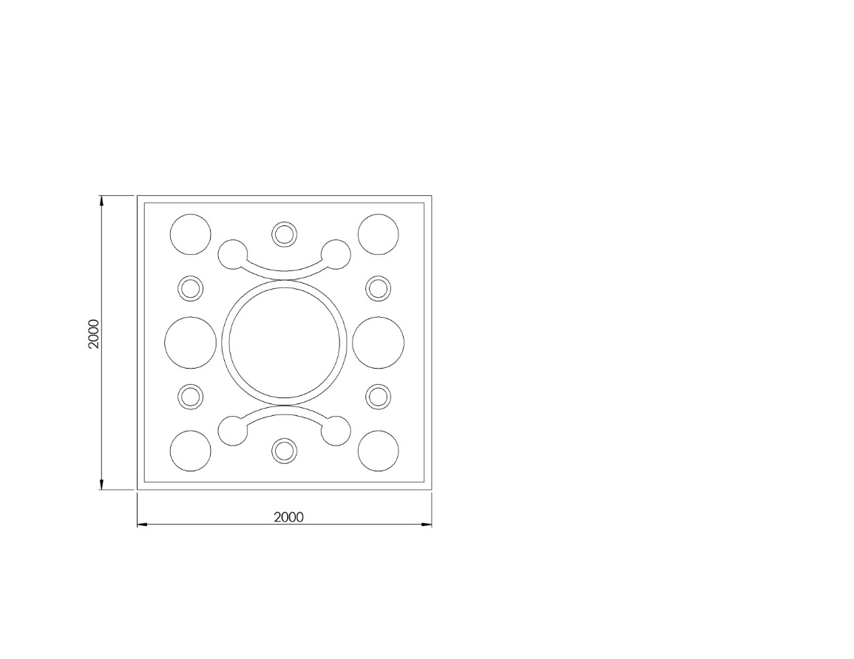

Oyun grubunda bulunan HDPE pano 2000 x 2000 mm ölçülerinde 3 katmandan oluşan yüksek yoğunluklu polietilen malzemeden 2 renkten oluşacak şekilde 20 mm kalınlığında imal edilecektir. Oyun elemanı ana konstrüksiyonu 40 x 40 x 2 mm köşebent ile oluşturulacaktır.

**HDPE DÜZ KAYDIRAK KORKULUĞU**

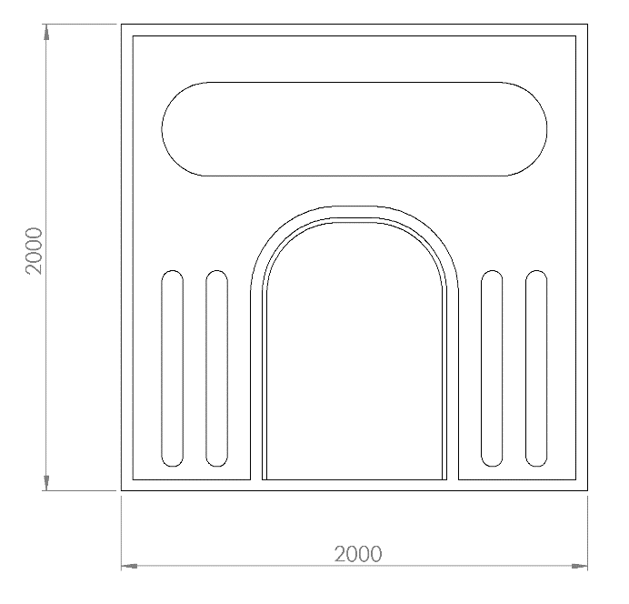

Oyun grubunda bulunan HDPE pano 2000 x 2000 mm ölçülerinde 3 katmandan oluşan yüksek yoğunluklu polietilen malzemeden 2 renkten oluşacak şekilde 20 mm kalınlığında imal edilecektir. Oyun elemanı ana konstrüksiyonu 40 x 40 x 2 mm köşebent ile oluşturulacaktır.

**HDPE V PANO KORKULUK**

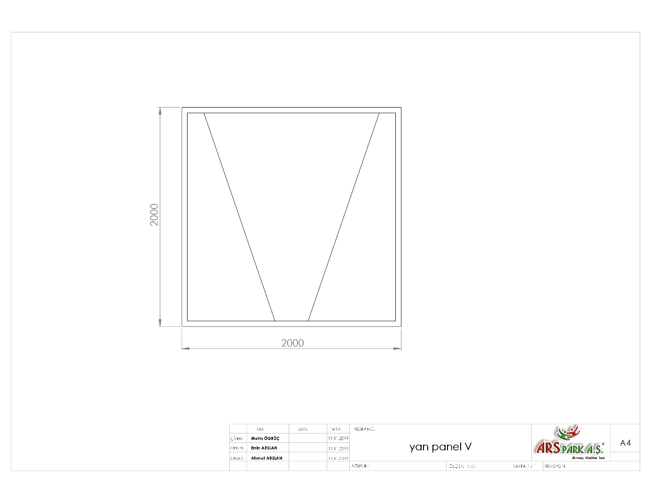

Oyun grubunda bulunan HDPE pano 2000 x 2000 mm ölçülerinde 3 katmandan oluşan yüksek yoğunluklu polietilen malzemeden 2 renkten oluşacak şekilde 20 mm kalınlığında imal edilecektir. Oyun elemanı ana konstrüksiyonu 40 x 40 x 2 mm köşebent ile oluşturulacaktır.

**BASKILI PANO KORKULUK**

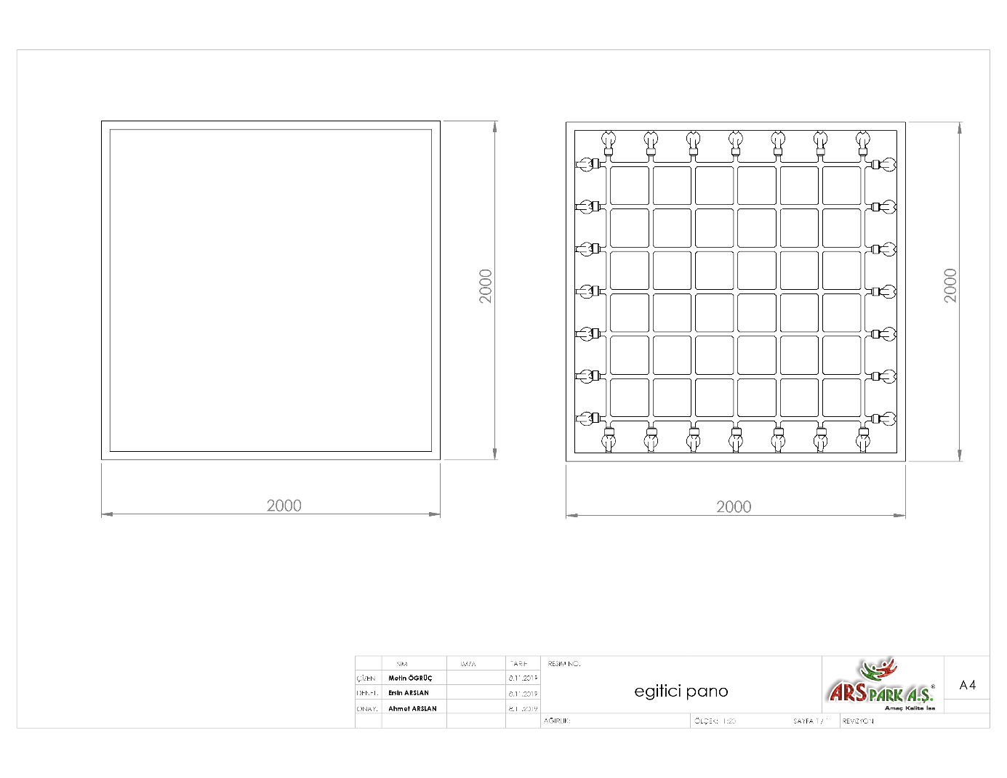

Baskılı pano korkuluk oyun elemanı teknik ana konstrüksiyonu 40 x 40 x 2 mm köşebent ile oluşturulacak olup arkası 30 x 30 x1,5 mm profil ile örülecektir. Pano korkuluk alt ve üst yüzeyi teknik resim de belirtildiği gibi 2 mm sacdan görsel zenginlik sağlaması amacı ile kademeli olarak bükülerek kapatılacaktır. Oyun elemanı dış yüzeyi minimum 4 mm baskılı kompozit panel ile kaplanacaktır ve panel üzerine yapılacak baskılar eğitici ve öğretici olmalıdır. Baskılar panel plaka üzerine direk uygulanacak olup, folyo baskı ve yapıştırma olmayacaktır. Oyun elemanında kullanılacak olan kompozit paneller polietilen ve kauçuk esas karışım yüzey üzeri çift taraflı alüminyum kaplama olacaktır.

**HALAT PANO KORKULUK**



Halat korkuluk oyun elemanı ana çerçevesi 40 x 40 x 2 mm köşebent ile çevrilecek üzerinde bağlantı kulakları mevcut olacaktır. Korkuluk iç kısmı teknik resimde belirtilen ölçülere göre 18 mm zırhlı çelik halatla örülecek olup, halat birleşim yerlerinde kullanılan alüminyum sıkmaların üzerleri daha estetik görünüp metal yüzeyi ortadan kaldırmak için polietilen kapaklarla kapatılacaktır.

**HALAT KÖPRÜ**

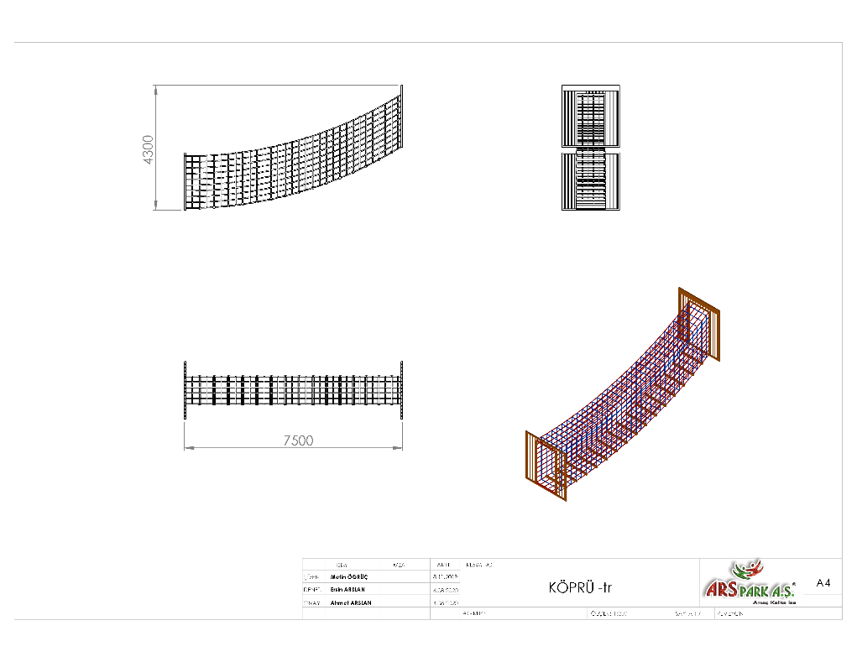

Halat köprü teknik resimde belirtilen ölçülere uygun olarak üretilecek olup, taşıyıcı ve ara halatlar yardımı ile örülüp, oyun grubuna Metal Köprü Korkuluğu yardımı ile bağlanacaktır. Oyun elemanı dikey ve düşey yönde birbirleri paralel doğrultuda takip edecek şekilde zırhlı çelik halat ile örülecek olup halatların birbiri ile merkezden merkeze ara mesafeleri 250±10 mm arasında rampa yapısında olacaktır. Köprü rampa halatları minimum Ø 18 mm çapında zırhlı çelik halattan teknik resme uygun olacaktır. Halat tepe ağında kullanılacak olan zırhlı çelik halatın bağlantı noktaları alüminyum sıkma ve yüzüklerle preslenerek gerçekleştirilecek olup bu sıkmalar herhangi bir yaralanmaya sebep vermeksizin plastik kapaklarla kapatılacaktır.

**HALAT AĞ TIRMANMA**

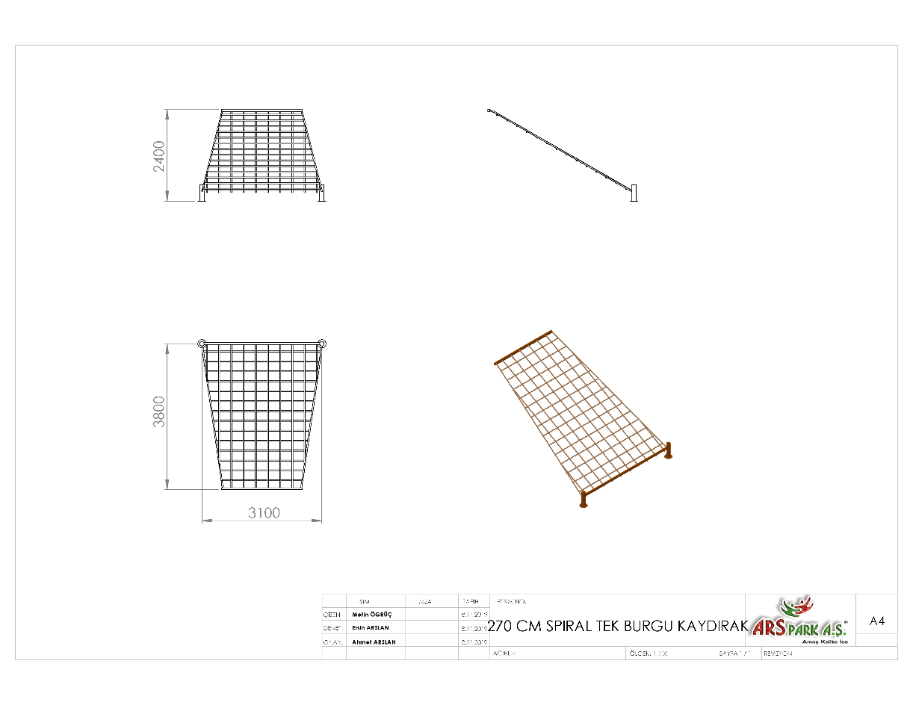

Halat Ağ Büyük Tırmanma oyun elemanı ana taşıyıcıları Ø 114 x 4,5 mm SDM borudan üretilecek olup, oyun elemanının tasarımı teknik resme uygun bir şekilde 3100 genişliğinde başlayacak şekilde dizayn edilecektir. Oyun elemanı dikey ve düşey yönde birbirleri paralel doğrultuda takip edecek şekilde zırhlı çelik halat ile örülecek olup halatların birbiri ile merkezden merkeze ara mesafeleri 250 ~ 330 mm arasında olacaktır. Çocukların elleriyle kendilerini asılarak ilerleyebilecekleri ve üzerinde yürüyebilecekleri halat ağ tırmanma halatları minimum Ø 18 mm çapında zırhlı çelik halattan teknik resme uygun olacaktır.

**HALAT TIRMANMA**

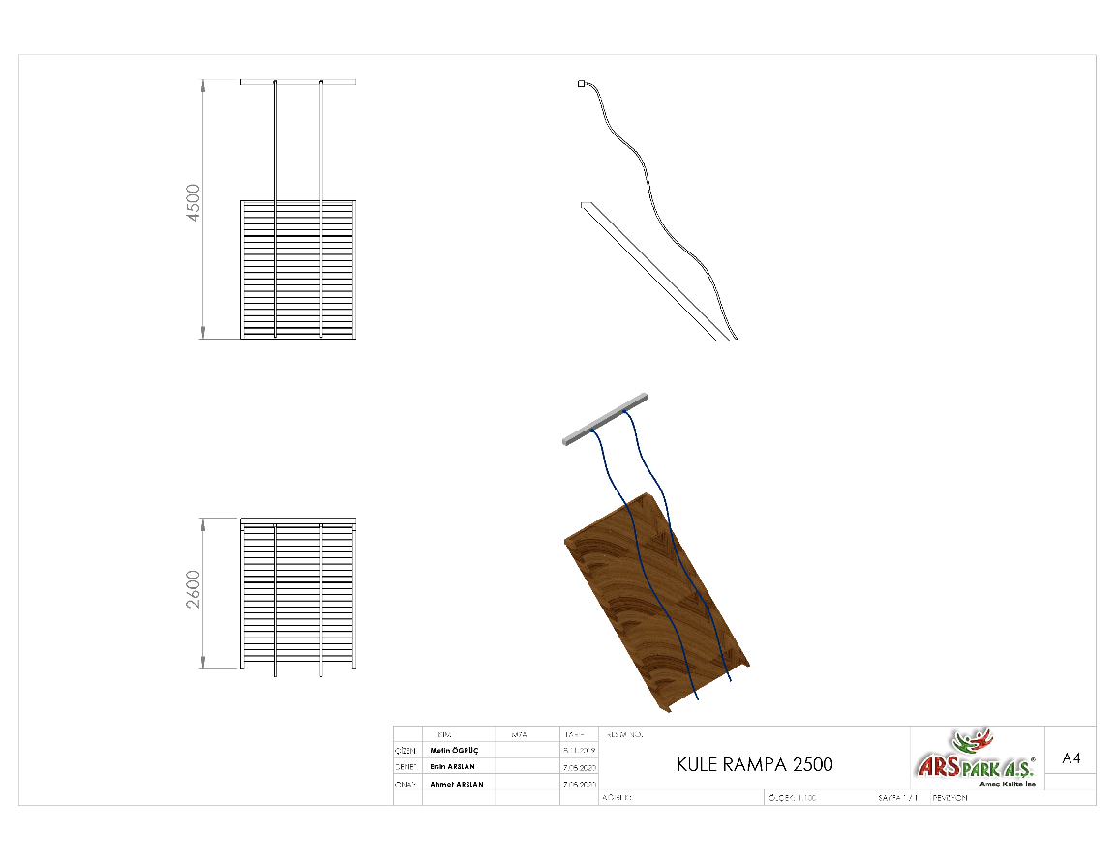

Halat tırmanma oyun elemanı ana konstrüksiyonu 40 x 80 mm profil ile üretilecek olup, iskeleti 40 x 40 mm profil ile örülüp üzeri 30 x 100 mm ahşap latalar ile kaplanacaktır. Oyun elemanı yüzeyinde kullanılacak olan ahşaplar 1.sınıf emprenyeli ithal sarıçam olacaktır. Oyun elemanında ergonomik tasarım dikkate alınarak teknik resimde belirtildiği çocukların ayaklarını basabilecekleri basamaklar ve elleri ile kendilerini asılabilecekleri Ø18 mm çelik halatlar mevcut olacaktır.

**3 M V HALAT KÖPRÜ**

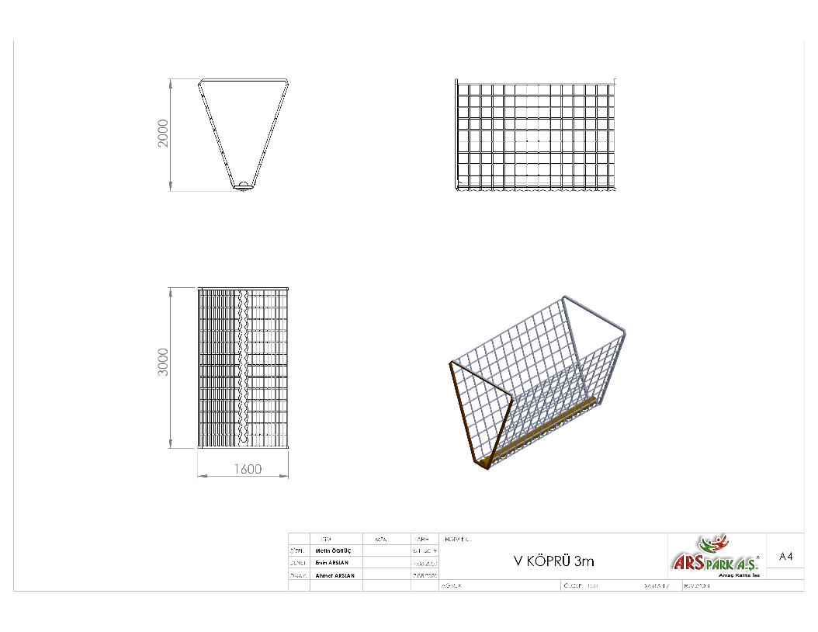

Teknik resimde belirtilen ölçülere göre üretilecek olan halat köprü oyun elemanı iki ucundan karkas konstrüksiyon sistemi ile kulelere bağlanacak olup taşıyıcı ve ara halat ile örülecektir. Oyun elemanı ip aralıkları ergonomik ve TSE standartlarına uygun olarak örülerek, bağlantı ve kesişim yerleri alüminyum sıkma ve yüzüklerle bağlanacak olup üzerleri polietilen kapaklarla ile kapatılacaktır. V halat köprü oyun elemanı ayak basma kısmında Ø 160 lık içi çelik örgü halat bulunacak olup salınım halinde 3 eksen doğrultusunda çocukların üzerinde engebeli olarak eğlenebilecekleri şekilde tasarlanacaktır.

**3 M TÜP GEÇİT**

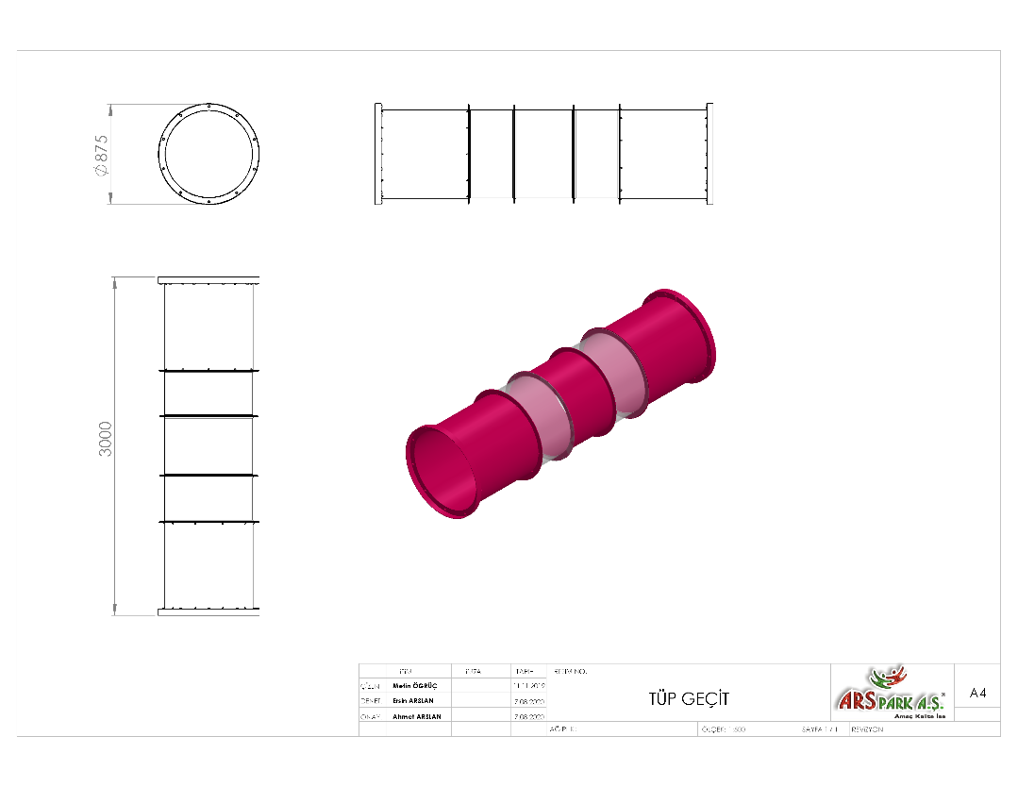

3000 mm şeffaf polietilen tüp geçit teknik resme uygun olarak minimum 5 parçadan üretilecek olup, minimum 2 parçası polikarbon şeffaf tüpten oluşacaktır. L = 3000 mm olacaktır. Ağırlık = 43 kg ( %5 tolerans verilmiştir.) Pano ile montajlanması alından değil çift eğim sistemiyle yandan olacaktır.Geçidin iç çapı min. 750 mm olacaktır.

**HALAT SİSTEMLERİ**

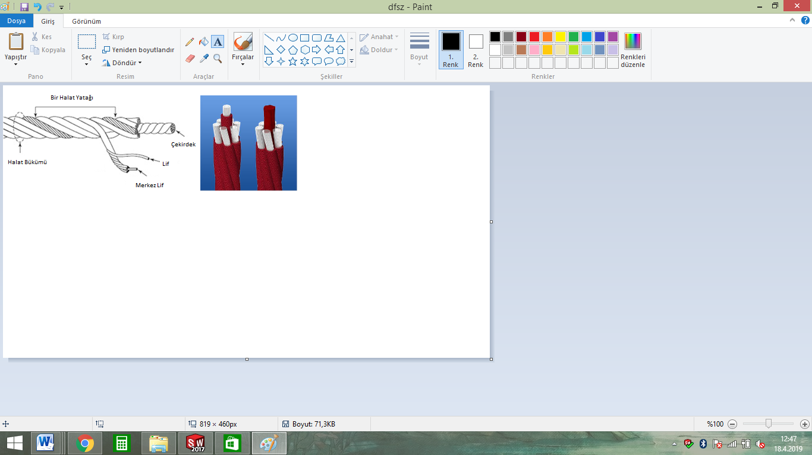

Zırhlı çelik halatın dış çapı Ø 18 mm olacaktır. Çelik halatın içerisinde toplam 103 adet çelik tel bulunacaktır. Zırhlı çelik halat 7 adet sarmaldan oluşacaktır. Zırhlı çelik halatın orta çekirdeğinde 7 adet çapı Ø 1.9 mm olan sarmal çelik bulunacaktır. Orta sarmal çeliğin her birinde 7 adet galvanizli Ø 0,70 mm çapında çelik tel bulunacaktır. Çekirdeği çevreleyen 6 adet örgü telin her biri zırhıyla beraber 6 mm kalınlıkta olacaktır ve merkezinde polipropilen malzemeden lif şeklinde ip olacaktır. İçeriğinde ve boyasında toksin madde içermeyen halatın Ultraviyole Stabilizanlı olarak minimum ağırlığı 520 g/m’dir. İpli sistemlerde kullanılacak olan çelik telli halatın 65 kN’a kadar çekme kuvvetine dayanım sağlayabilir ve sistemlerde kullanılacak olan presle yüksek basınç altında sabitlenen alüminyum bağlantı elemanlarının minimum 6200 kg çekme kuvvetine karşı mukavemet sağlaması gerekmektedir. Halatın bağlantı ve birleşim noktalarında dağılma ve yıpranmalara karşı özel dokumalı bant kullanılacaktır. Kullanılacak olan halat numunesi ile birlikte yukarıda belirtilmiş olan çekme kuvveti değerlerini belirten Çekme Deney Raporu komisyona sunulacaktır. Halat kesişim, birleşim noktalarında plastik x bağlantı veya metal x bağlantı elemanları kullanılacaktır.

**METAL BAĞLANTI ELEMANLARI**

  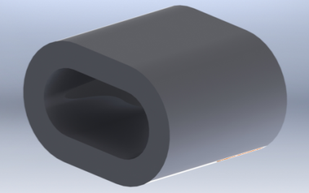

Kesişim Noktası Alüminyum Yüzük Alüminyum Sıkma

Tırmanma halatının uçlarında bulunan birleştirme elemanları alüminyum malzemeden imal edilecektir. Halatın sıkma içerisinden çıkmasını engellemek ve birleşim noktalarını oluşturacak alüminyum bağlantı parçalarının preslenmesi yöntemi ile olacaktır. Alüminyum bağlantı parçaları preslenmeden önce çengeli alüminyum sıkma içerisine sabitlendikten sonra yüke maruz kalan bağlantıların mukavemeti için 600000 kg uygulanarak preslenecektir.

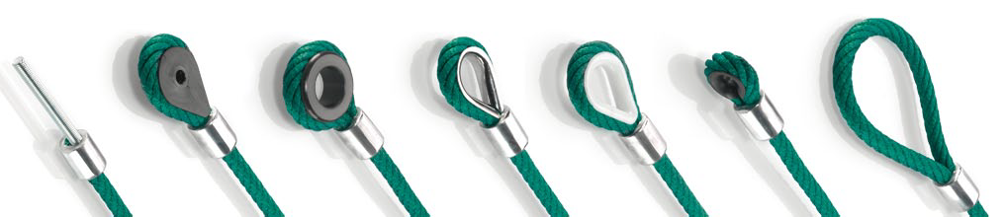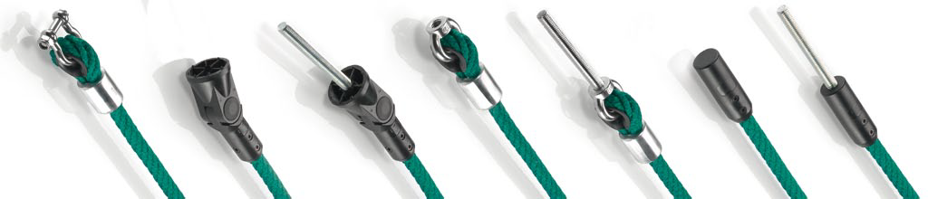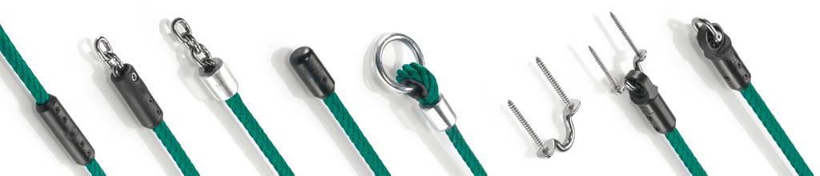

**PLASTİK BAĞLANTI ELEMANLARI**

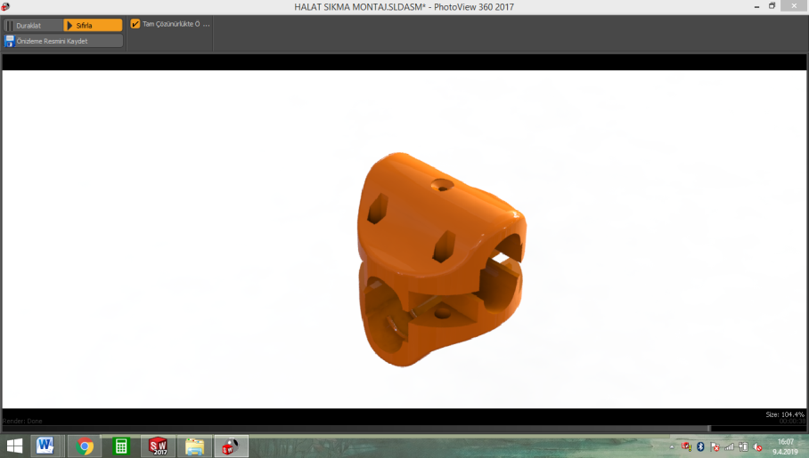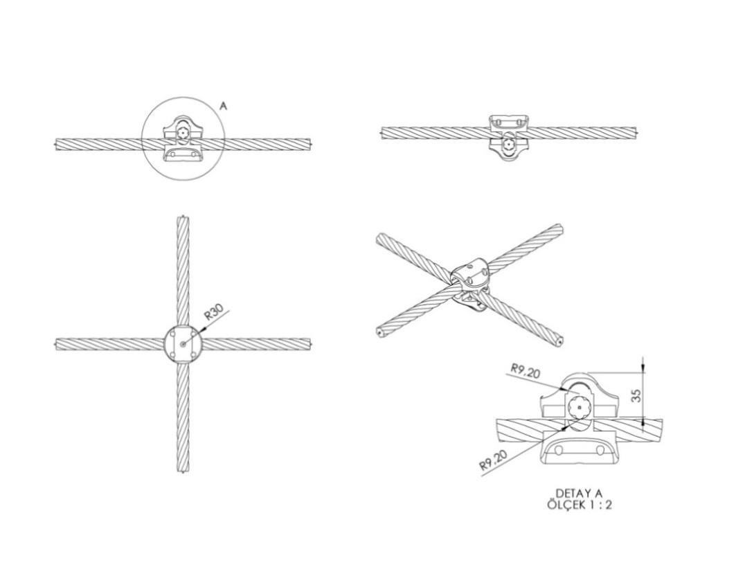

İp kesişim yerlerinde kullanılan plastik x bağlantı 1. Sınıf polyamid ham mamulünden minimum 2x50 g. (100 g.) olarak plastik enjeksiyon yöntemiyle yarı mamul olarak üretilecektir. Çapı 30 mm yüksekliği 35 mm olan her bir sıkma aparatının diğer sıkma aparatıyla keşişim yüzey alanı minimum 950 mm² olacaktır. Karşılıklı aparatlar kenarlarında bulunan 4 noktadan birbirleriyle ve her aparatın ortasında bulunan deliklerden halatlara cıvata yardımıyla sabitlenecektir. Cıvata bağlantı noktaları; cıvata ve somunun yaralanmalara ve kıyafet takılmasına neden olmayacağı şekilde dizayn edilip yüzeyde herhangi metal çıkıntı bulunmaması gerekmektedir.

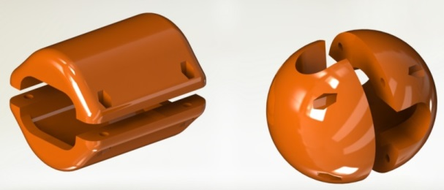 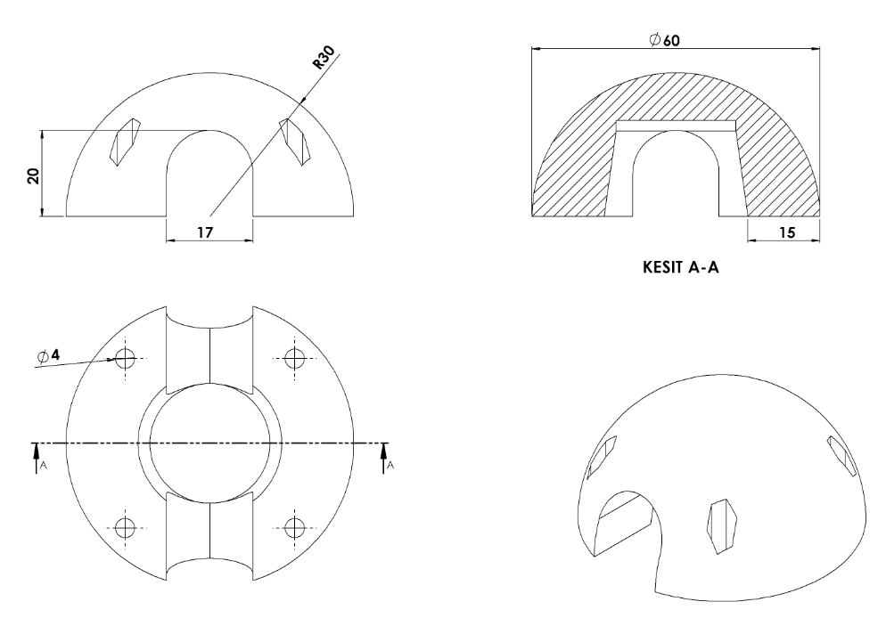

İp kesişim yerlerinde kullanılan alüminyum yüzüklerin üzerine daha estetik görünüp metal yüzeyi ortadan kaldırmak için kullanılan yüzük kapakları 1. Sınıf kopolimer moblen ham mamulünden minimum 2x28 g. (56 g.) olarak plastik enjeksiyon yöntemiyle yarı mamul olarak üretilecektir. Yüzeyi R30 radyuslu ve temas yüzeyi 15 mm olarak şekilde dizayn edilecek alüminyum kapaklar kesişim yerlerini alt ve üst noktadan karşılıklı birleştirilip 4 noktadan civata-somun bağlantısı ile montaj edilecektir. Cıvata bağlantı noktaları; cıvata ve somunun yaralanmalara ve kıyafet takılmasına neden olmayacağı şekilde dizayn edilip yüzeyde herhangi metal bulunmaması gerekmektedir.

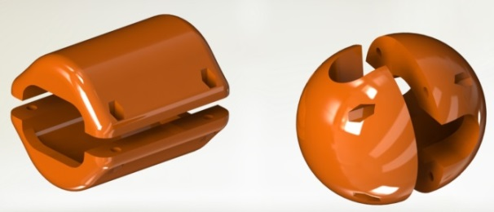 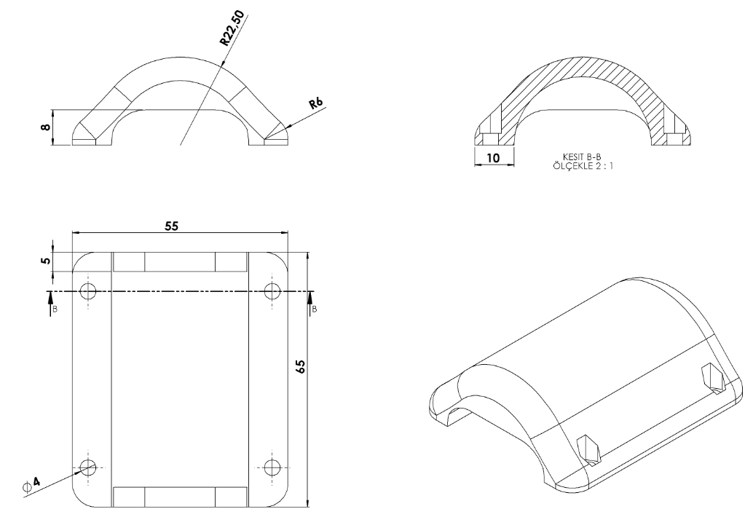

İp birleşim yerlerinde kullanılan alüminyum sıkmaların üzerine daha estetik görünüp metal yüzeyi ortadan kaldırmak için kullanılan sıkma kapakları 1. Sınıf kopolimer moblen ham mamulünden minimum 2x20 g. (40 g.) olarak plastik enjeksiyon yöntemiyle yarı mamul olarak üretilecektir. Yüzeyi R22 radyuslu ve temas yüzeyi 10 mm olarak şekilde dizayn edilecek alüminyum kapaklar kesişim yerlerini alt ve üst noktadan karşılıklı birleştirilip 4 noktadan cıvata-somun bağlantısı ile montaj edilecektir. Cıvata bağlantı noktaları; cıvata ve somunun yaralanmalara ve kıyafet takılmasına neden olmayacağı şekilde dizayn edilip yüzeyde herhangi metal bulunmaması gerekmektedir.

**TABELA**

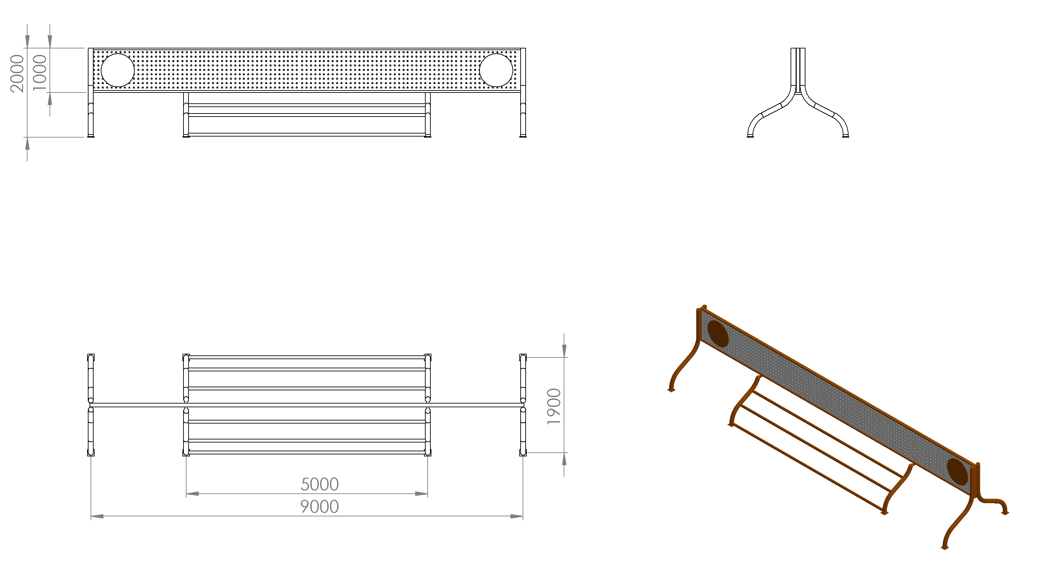

Oyun grubu üzerinde mevcut olacak tabela ana taşıyıcı konstrüksiyonu Ø60 x 3,5 mm SDM borudan teknik resme uygun olacak şekilde bükülerek üretilecektir. Tabela kısmı rüzgâr vb. dış kuvvetlere karşı mukavemet kazanabilmesi için minimum 2 mm et kalınlığında delikli sacdan imal edilecektir. Delikli sac üzerine idarenin istemiş olduğu yazı 1 mm kalınlığında sac malzeme ile yazılarak monte edilecek veya delikli saca yazılarak her iki durumda da yazı, akrilik boya ile belirginleştirilecektir. Tabelanın kenarlarında kurum talebine bağlı olarak minimum Ø750 mm genişliğinde 4 mm kalınlığında alüminyum kompozit malzemeye idarenin istemiş olduğu logo ve idarenin istemiş olduğu yazı UV baskı yöntemiyle yapılacaktır.

**ZEMİNE MONTAJ DETAYLARI**

Oyun grubu teraziye alındıktan sonra tabla/flanşta bulunan delikler yardımıyla zemine montajı çelik/kimyasal dübel ve 10 x 100 mm flanşlı trifon vida ile montaj edilecektir.